“Chapitre 8 La régulation des activités économiques par le droit
Le principe de la libre concurrence est au cœur des économies de marché, et à ce titre, doit être protégé et régulé dans l’intérêt des consommateurs ainsi que des entreprises. L'existence d'une concurrence effective est un levier essentiel pour la croissance de l'économie, l'innovation et la préservation du pouvoir d'achat des consommateurs.
Le droit de la concurrence a donc deux objectifs majeurs :
- Garantir la libre concurrence entre les entreprises dans l’intérêt des consommateurs
- Protéger les entreprises contre des concurrents malveillants qui emploieraient des méthodes déloyales prohibées.
https://www.youtube.com/watch?v=TPGiyxC5CS4
- Qu’est-ce que la concurrence déloyale ?
Doc 1 : Annonces immobilières sans DPE : des agences condamnées pour concurrence déloyale
Coup de semonce dans le secteur immobilier : la cour d’appel de Montpellier a condamné deux agences pour concurrence déloyale après avoir publié une annonce sans diagnostic de performance énergétique (DPE). Une décision qui rappelle aux professionnels l’importance de respecter la règlementation sous peine de lourdes sanctions. Le litige remonte à juillet 2021, lorsque la SARL Z, titulaire d’un mandat non exclusif de vente d’un bien immobilier, a découvert que ses concurrentes, les agences A, avaient publié une annonce pour ce même bien sans mentionner le DPE, indiquant seulement que celui-ci était « en cours d’élaboration ».
Les agences A ont été condamnées à verser 5 000 € de dommages et intérêts à la SARL Z. ce jugement rappelle l’importance pour les professionnels de l’immobilier de respecter scrupuleusement les obligations légales en matière de publicité immobilière.
Le diagnostic de performance énergétique (DPE) indique le niveau de consommation d’énergie d’un logement par les lettres allant de A à G. une mauvaise performance énergétique peut être un frein pour une vente.
Source : Journaldelagence.com Octobre 2024
Les sanctions civiles de la concurrence déloyale
JUGE CIVIL
FAIRE CESSER | REPARER
Injonction de cessation des agissements déloyaux | Dommages et intérêts : indemnisation du préjudice en fonction de son importance
Mesures accessoires : détruire ou confisquer le matériel | Mesures accessoires : publier la décision de justice

Pourquoi peut-on parler de concurrence déloyale dans le cadre de cette situation ?
Selon vous sur quels éléments le montant des dommages et intérêts peut il être évalué pour une agence immobilière victime de concurrence déloyale ?
https://www.youtube.com/watch?v=2gtjIFZuxn8
A l’écoute de cette vidéo, quels sont les constats effectués concernant Amazon et la vente des livres à distance ?
Quels sont les avantages et les inconvénients de cette nouvelle forme de concurrence entre Amazon et les libraires traditionnels ?

Quel est le rôle du droit dans la régulation ?
La régulation est l'action de maintenir en équilibre les activités économiques, tandis que la réglementation en fixe les règles. Le rôle du droit est donc de veiller, entre autres, au bon équilibre des relations commerciales entre les agents économiques dans les secteurs d’activité où les conditions de marché favorisent la formation de monopoles.
La régulation est nécessaire pour veiller à ce que la concurrence s’exerce de manière effective, loyale et durable.
À cet effet, le rôle du droit est de fournir des outils juridiques permettant de garantir une concurrence harmonieuse. (ex. : règlement des litiges, sanctions).
La concurrence libre et non faussée est un principe économique appliqué par la plupart des économies de marché, notamment imposé par les institutions de l’Union européenne.
- Identifier les niveaux de régulation du marché
Sur le sol Français…
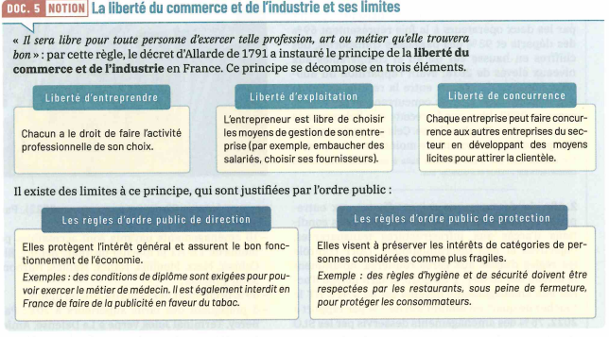
Comment la liberté du commerce et de l’industrie favorise t elle la concurrence sur le marché ?

https://www.youtube.com/watch?v=zXDxeo9krhE
Les autorités françaises en matière de concurrence
L’autorité de la concurrence est une autorité administrative indépendante spécialisée dans l’analyse et la régulation du fonctionnement de la concurrence sur les marchés, pour la sauvegarde de l’ordre public économique. Elle agit au nom de l’Etat, sans pour autant relever de l’autorité du gouvernement dans l’exercice de ses pouvoirs.
Elle détient le pouvoir de prononcer des injonctions, d’infliger des sanctions pécuniaires, d’accepter des engagements et d’accorder le bénéfice de la clémence à certaines entreprises qui coopèrent. Par ailleurs, elle peut être amenée à rendre, même de sa propre initiative, des avis sur diverses questions de concurrence.
La Direction Générale de la Concurrence, de la Consommation et de la Répression des Fraudes (DGCCRF) est un organisme public rattaché au ministère de l’Economie des Finances et de la Souveraineté industrielle et numérique. Elle assure principalement trois grandes missions : elle veille au respect des règles de la concurrence, elle assure la protection économique des consommateurs, elle garantit la santé et la sécurité des consommateurs en veillant à la conformité des produits et des services.
Source www.autoritédelaconcurrence.fr

Distinguez les rôles distinctifs de l’Autorité de la concurrence et de la DGRCCRF :

Et au niveau Européen…
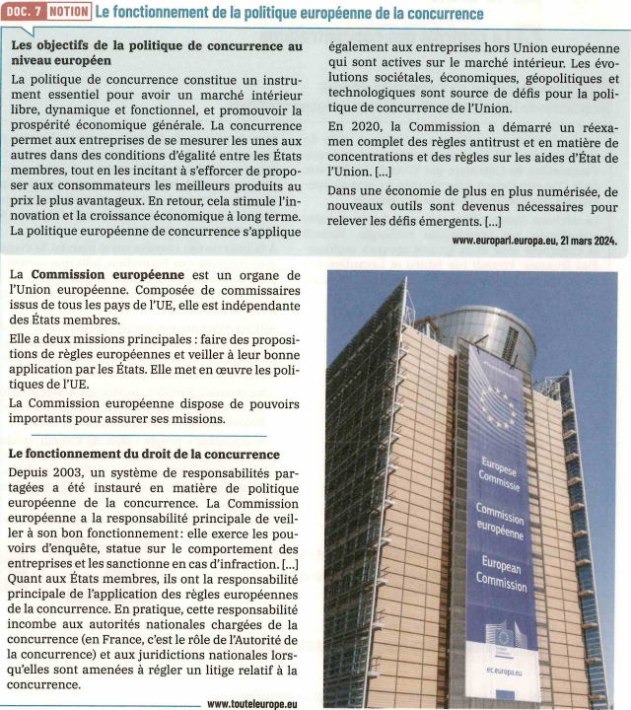

Quels sont les enjeux du droit Européen de la concurrence ?
Quel est le rôle de la Commission Européenne en matière de concurrence ?

- Apprécier la protection de la concurrence par le droit

Le contrôle des concentrations
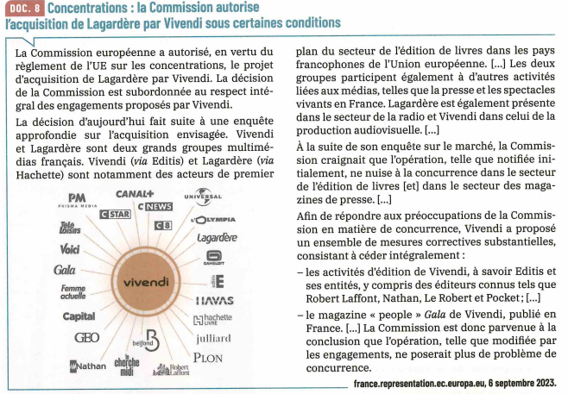

Question : Identifiez les effets de la reprise de Largardère par le groupe Vivendi
Quel est l’intérêt du contrôle préalable de l’opération par la Commission Européenne ?

La sanction des pratiques anticoncurrentielles
L’autorité de la concurrence annonce avoir sanctionné à hauteur de 19.5 millions d’euros 15 acteurs de l’agroalimentaire pour s’être entendus entre 2010 et 2015 sur le fait de ne pas communiquer « sur la présence ou pas de bisphénol A » dans leurs conserves et cannettes. Bonduelle, Andros et Unilever figurent parmi les entreprises concernées.
Longtemps omniprésents dans de nombreux produits comme les bouteilles en plastique, le bisphénol A (BPA) est interdit en France dans les contenants alimentaires. Mais seulement depuis le 1er janvier 2015 : avant cette date, on le trouvait donc un peu partout. Les voix ont commencé à se lever contre son utilisation à la fin des années 2000.
Une mauvaise presse dont ont voulu se passer les acteurs de l’agroalimentaire français. Ainsi, pendant plus de 4 ans – précisément entre le 6 Octobre 2010 et le 21 Juillet 2015 – quatre organismes professionnels ainsi que onze entreprises membres se sont entendus « pour ne pas utiliser l’absence de bisphénol A comme un argument commercial qui aurait pu déstabiliser entièrement la chaine de valeur » selon l’Autorité de la concurrence. En conséquence, cette dernière a annoncé ce jeudi une sanction de 19 553 400 € à l’encontre de 15 acteurs de l’agroalimentaire. Source AFP, 11 janvier 2024
Question : Qu’est-ce qu’une entente Illicite ? Par qui et comment les ententes illicites sont-elles sanctionnées ?
- Apprécier la protection des acteurs sur le marché
La sanction de la concurrence déloyale
https://www.youtube.com/watch?v=McR5PnmjwO8
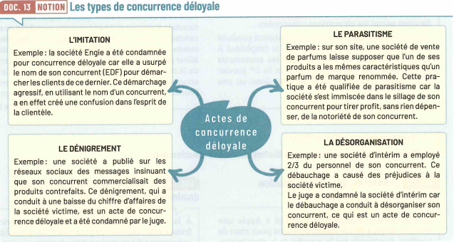
Questions. A l’aide du document ci-dessus et de la vidéo
Une entreprise peut-elle utiliser tout moyen pour attirer la clientèle de ses concurrents ?
Pourquoi les pratiques visées dans chacun des exemples ont elle été condamnées ?
La sanction des pratiques restrictives de concurrence

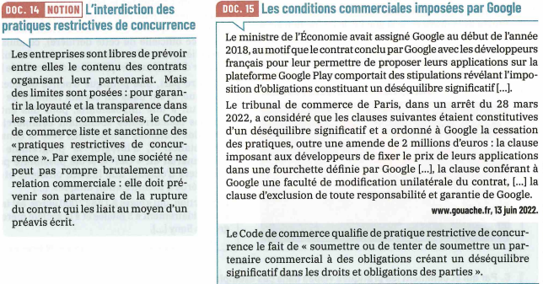

Questions :
Définissez les pratiques restrictives de concurrence et justifiez leur sanction
Analysez les pratiques commerciales reprochées à Google et relevez les sanctions prononcées à l’encontre de Google

- Repérer les enjeux de la propriété industrielle

L’intérêt de la propriété industrielle

Propriété industrielle : des enjeux importants pour les PME
Dans un environnement concurrentiel et mondialisé où l’investissement immatériel dépasse en valeur l’investissement matériel, la propriété industrielle joue un rôle croissant dans les processus d’innovation et pour la compétitivité des entreprises.
La propriété industrielle (PI) représente un ensemble de droits qui garantissent aux entreprises un monopole d’exploitation de leurs actifs immatériels : les inovations techniques à travers les brevets, les créations esthétiques (dessins et modèles) et les signes distinctifs (marques ou indications géographiques valorisant la qualité d’un bien ou d’un service).
Elle peut aussi leur permettre de valoriser leurs investissements en R&D ou en marketing à travers des licences d’exploitation concédées à des tiers.
Source : c2ieme.eu
Qu’est ce que la propriété industrielle ?
En quoi la propriété industrielle constitue t elle un levier pour la compétitivité des entreprises ?

L’intérêt de breveter une invention
Le brevet est un titre permettant de protéger l’inventeur d’un produit ou d’un processus de production en lui reconnaissant un monopole d’exploitation pendant 20 ans : l’inventeur pourra ainsi s’opposer à ce qu’un concurrent fabrique et commercialise ce qui a été breveté sans son autorisation. Il peut accorder des licences d’exploitation à des entreprises qui souhaiteraient développer l’invention.
L’inventeur dépossédé de son idée par un tiers n’est pas rare. C’est d’ailleurs la mésaventure de studio Banana, une start up espagnole qui, après une levée de fonds pour développer son oreiller autruche, a vu son produit copié et distribué par une entreprise chinoise. Sans brevet, Studio Banana n’a pu faire valoir son invention ni stopper la commercialisation de ses produits.
Donner la définition d’un brevet. Quel est l’intérêt pour un inventeur du monopole conféré par ce brevet ?

L’intérêt d’une marque
La marque est un signe qui permet à une entreprise de distinguer, auprès de la clientèle, ses propres produits ou ses services de ceux de ses concurrents.
Le titulaire d’une marque bénéficie d’un monopole sur celle-ci pendant une durée de 10 ans, renouvelable indéfiniment. Ce monopole lui permet de s’opposer à ce q’un concurrent utilise sa marque sans son autorisation. Le propriétaire de la marque peut accorder une licence de marque : il autorise alors un tiers à apposer sa marque sur les biens et services qu’il produit.
Les différentes marques : une marque peut être nominale (un ou plusieurs mots, un slogan…) figurative (un dessin, un logo…) sonore (un son ou une phrase musicale).

Qu’est-ce qu’une marque ? Quel est l’intérêt pour le titulaire de la marque, du monopole qui lui est accordé ?

La protection de la propriété industrielle

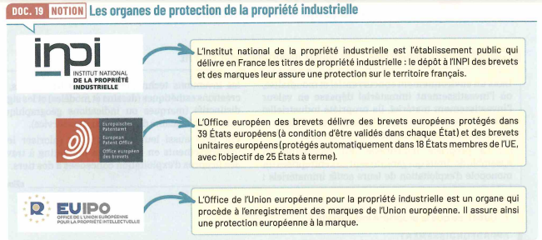

Comment protéger une marque ou un brevet en France ? Comment protéger les titres de propriété industrielle en Europe ?



Quelles sanctions encourt une personne coupable de contrefaçon ?

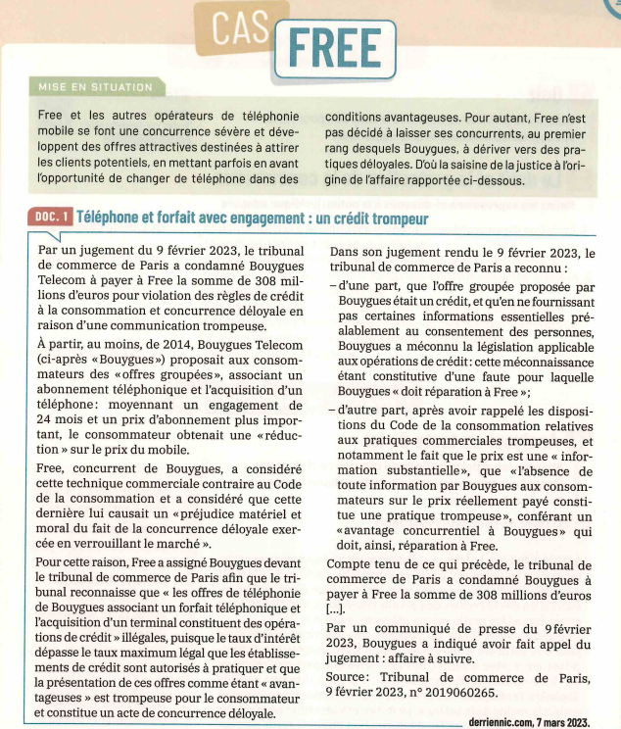
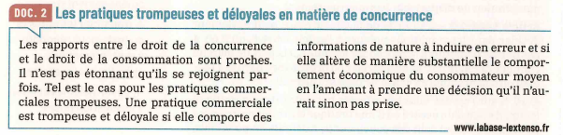

Question 1 : qualifier juridiquement les parties, les faits à l’origine du litige et l’objet du litige
Question 2 : Evaluer, à partir d’un raisonnement juridique, si la prétention du demandeur est fondée
Question 3 : Indiquez le sens du jugement rendu et faites-en une appréciation critique

Vers l’examen
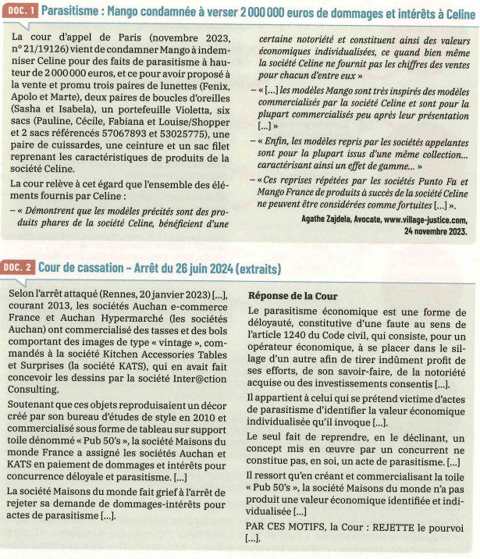
Question 1 : identifiez les deux juridictions à l’origine des deux décisions rapportées ci-dessus
Question 2 : dans chacune des affaires, qualifiez juridiquement les faits à l’origine du litige et les parties
Question 3 : Exposer le raisonnement juridique qui justifie la divergence de solutions dans ces deux affaires

